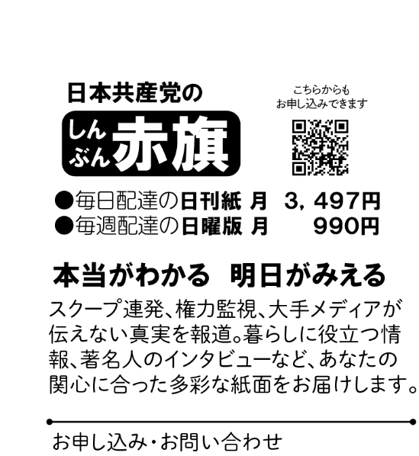

**見本紙**

**お届けします**

**私もおススメします**

**□□□□□□□**

**□□□**

顔写真

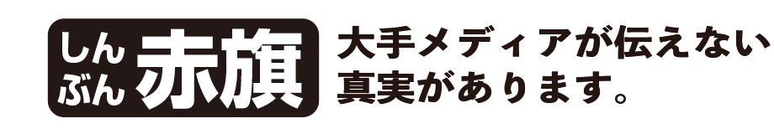

**□□□□□□□**

**□□□**

顔写真

**見本紙**

**お届けします**

**私もおススメします**